オーストリア最大の自己消費型太陽光発電システム
B&Rは太陽光発電システムを1.5メガワットに拡張
オートメーションスペシャリストのB&Rは、太陽光発電システムを拡張し、容量を1メガワットから1.5メガワットに拡大しました。EggelsbergにあるB&R本社の屋根には、現在オーストリアで最大の自己消費太陽光発電システムがあります。.B&Rは自社の製造工場で、持続可能な太陽光発電を使用しています。

2018年5月に初期段階の太陽光発電システムを稼働させました。今回の拡張により、本工場は年間1,500 MWhと気候に依存しない太陽エネルギーを供給します。それは、1年間で約430世帯の電力消費に値する容量です。同社が生み出す電力は、製造工場に直接供給され、そこで多数の生産ラインを稼働するために使用されます。太陽光発電システムは、B&Rの工場屋上に設置され、約12,000m²の面積をカバーしています。
サステナビリティ(持続可能性)への貢献
「私たちはオーストリアで最大の自己消費型太陽光発電システムを手に入れたことで、サステナビリティと環境保護に貢献できることを誇りに思います。」 B&RマネージングディレクターのHans Wimmer氏は述べています。今回の工場拡張に対し、地元オーバーエスターライヒ州からの支援も受けています。「このような補助金によって、地元企業が環境保護に貢献しやすくなり、また私たちはその支援にとても感謝しています。」 Wimmer氏は言います。
産業をより持続可能なものにする
B＆Rの親会社であるABBは、化石燃料の依存からの脱却、ゼロエミッション・イニシアチブを支援しています。ABBはその製品とサービスを通じて、産業のサステナビリティに貢献しています。ABBの収益の半分以上は、気候変動の原因と戦う技術によってもたらされています。

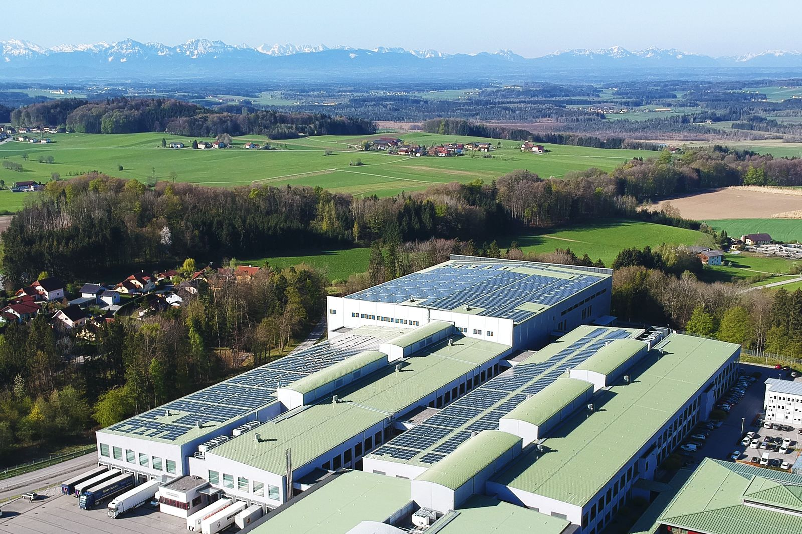
B＆Rの屋上太陽光発電システムは容量が1.5メガワットと、現在オーストリアで最大の自己消費ステーションです。

B&Rについて
ABBグループの一員であるB&Rは、オーストリアに本社を置く産業オートメーションのグローバルリーダーです。 B&Rは、最先端のテクノロジーと先進的なエンジニアリングを組み合わせ、あらゆる産業のお客様に、マシンおよびファクトリーオートメーション、モーションコントロール、HMI、統合型安全技術など、トータルソリューションを提供しています。OPC UA、POWERLINK、openSAFETYなどのIIoT通信規格やAutomation Studioソフトウェアにより、B&Rは常にオートメーションエンジニアリングの未来を再定義しています。よりいっそうの工程簡素化と、お客様の期待を超えたいというコミットメントに支えられ、B&Rは産業オートメーションの最前線を走り続けています。
より詳細な情報については、www.br-automation.com/ja をご覧ください。

Source: Ökovolt Solartechnik GmbH

